Abstract

In dit document worden de stappen uitgelegd die benodigd zijn om een connector aan te maken in Azure

Nadia Karimi 2125326

Ricky van den Berg 2124376

Teun Aarts 2127071

Michael van Zundert 2124598

Rik Basting 2130260

Kevin Gerretsen 2050253

Ayman El Bouhazzaoui 2129613

Gebruikers Handleiding

Azure Logic Apps

# Voorwoord

In periode vier van de opleiding Informatica werd aan ons gevraagd een opdracht uit te voeren voor het bedrijf CM gelegen in Breda. Jan-Willem, onze contactpersoon en opdrachtgever gaf ons de opdracht om een werkende connector en flow te maken voor hun bedrijf. Er moet een aparte connector gemaakt worden voor voice, sms, number verification. We werden het gehele project begeleid door CM’s programmeurs die zijn gespecialiseerd in de genoemde endpoints. Wij willen Jan-Willem van Vugt, Remco van der Aa en Jory Geerts bedanken voor het beantwoorden van onze vragen en hulp die ze ons hebben geboden. Ook willen wij CM bedanken voor de educatieve opdracht en dat we het jaar met voldoening hebben afgesloten.

Inhoudsopgave

Voorwoord 1

1 Inleiding 3

2 Voice connector 4

Deel 1: Aanmaken van een connector 4

Deel 2: Custom connector configureren 6

# 1 Inleiding

CM is een communicatief bedrijf die er naar streeft om communicatie tussen bedrijven en consumenten te verbeteren. CM heeft een opdracht gegeven om het gebruik van hun producten makkelijker te maken door connectors en flows te maken in Microsoft Flow. Flows zijn geautomatiseerde werkstromen van apps of services die onder andere bestanden synchroniseren, meldingen ontvangen en gegevens verzamelen. Connectors verbinden de flows met die gewenste app of service Het probleem is dat het configureren van deze connectors lastig te begrijpen kan zijn.

Het doel van dit document is de gebruiker een handleiding te bieden voor het installeren van de connectors op Azure. Het is de bedoeling dat na het lezen van deze handleiding de gebruiker een idee heeft van de functionaliteiten, type storingen en eventuele tips.

De handleiding heeft drie inhoudelijke hoofdstukken die beschrijven hoe de installaties uitgevoerd moeten worden. In deze hoofdstukken worden ook de functies en mogelijkheden beschreven. Het is voor de gebruiker nodig een Account te hebben in Microsoft Azure om deze handleiding te kunnen volgen. De handleiding is getest en voldoet volgens de APA richtlijnen. Alle figuren hebben een figuur nummer en bijschrift.

Om ons doel over te brengen aan de gebruiker, beschrijft hoofdstuk twee de installatie van de voice connector. Vervolgens Hoofdstuk drie beschrijft de installatie van de sms connector. Als laatst beschrijft hoofdstuk vier de installatie van de number verification.

# 2 Voice connector

De voice connector heeft als functie verbinding te maken met de custom voice api van CM. Hiermee is het mogelijk iemand een gesproken bericht te sturen. Dit hoofdstuk is opgebouwd uit twintig stappen die per stap een figuur en uitleg bevat. De twintig stappen zijn opgedeeld in twee delen. Het eerst deel bestaat uit het aanmaken van een nieuwe connector, het tweede deel bestaat uit de configuratie van de connector.

## Deel 1: Aanmaken van een connector

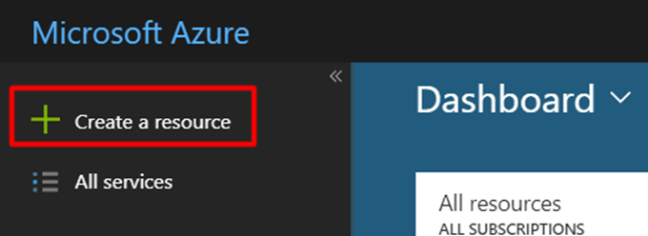

Figuur : Nieuwe resource maken

1. Nadat je bent ingelogd ga naar het menu en klik op ‘Create a resource’. Te zien op figuur 1.

2. Na stap 1 krijg je een venster te zien waar je resources kan zoeken(Figuur 2). Zoek op ‘logic app custom connector’ en klik op het resultaat. Klik op ‘Create’(Figuur 3) nadat je op het zoek resultaat hebt gedrukt.

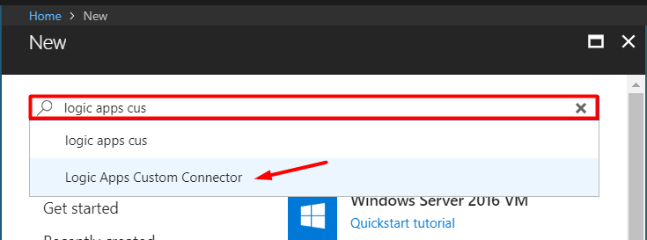

Figuur : Zoek op het juiste type resource

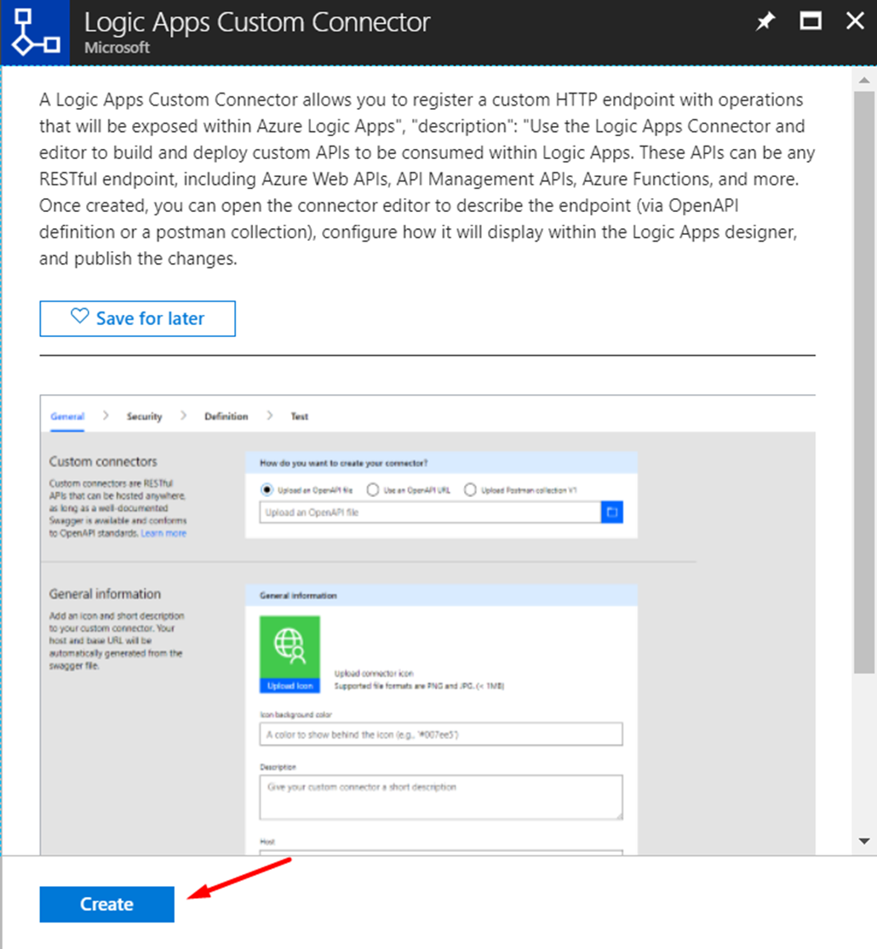

Figuur :Venster voor een nieuwe custom connector aan te maken

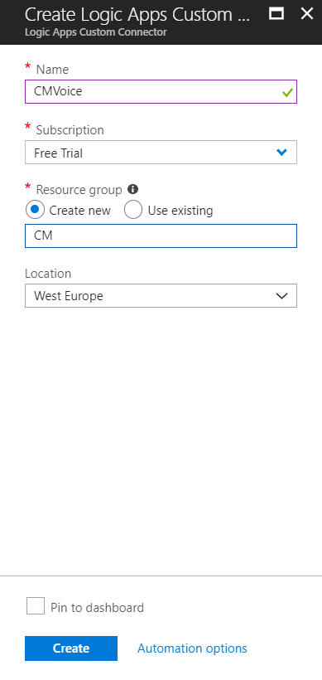3. Na stap 2 kies je een naam voor je connector. Daarna selecteer je een type subscriptie, waar je aan moet voldoen om de connector je gebruiken. Je kan naar keuze een resource group maken. In ons geval maken wij de connector voor CM dus noemen wij de groep ‘CM’. Als laats kan je een locatie kiezen. Klik op ‘Create’ als je alles hebt ingevuld.

Figuur : Connector gegevens invoeren

We zijn nu klaar met het afhandelen van het opzetten van onze custom connector in het volgende deel gaan we verder met de configuratie.

## Deel 2: Custom connector configureren

4. Na deel 1 wordt je doorgestuurd naar de dashboard. Na een paar minuten ontvang je een notificatie. Klik op deze notificatie(Figuur 5).

https://cdn.discordapp.com/attachments/359058606429175828/451678789131436050/unknown.png

Figuur : Notificatie

5. Als je drukt op de notificatie krijg je het venster te zien van figuur 6. Klik op ‘Go te resource’.

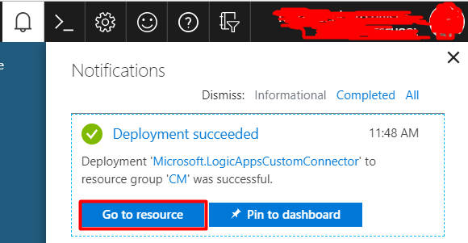

Figuur : Venster van de notificatie

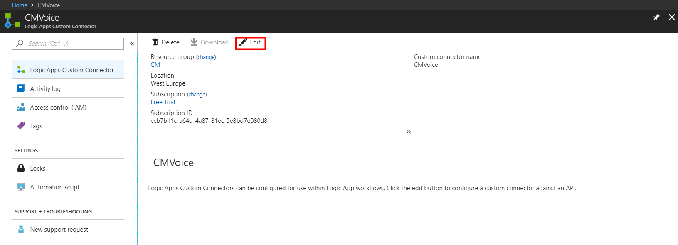

6. You will see this window click on ‘Edit’. Op figuur 7 is het venster te zien nadat je stap 5 hebt uitgevoerd. Klik op ‘Edit’.

Figuur : Het dashboard laat je aangemaakte resources zien

7. Laat ‘Custom connector’ op standard staan (Figuur 8). Scroll verder naar beneden naar ‘General information’.

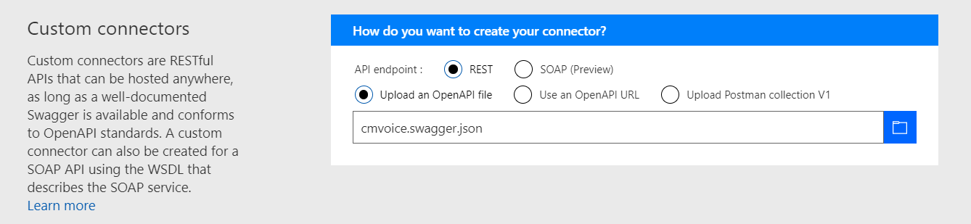

Figuur : Sla dit venster over

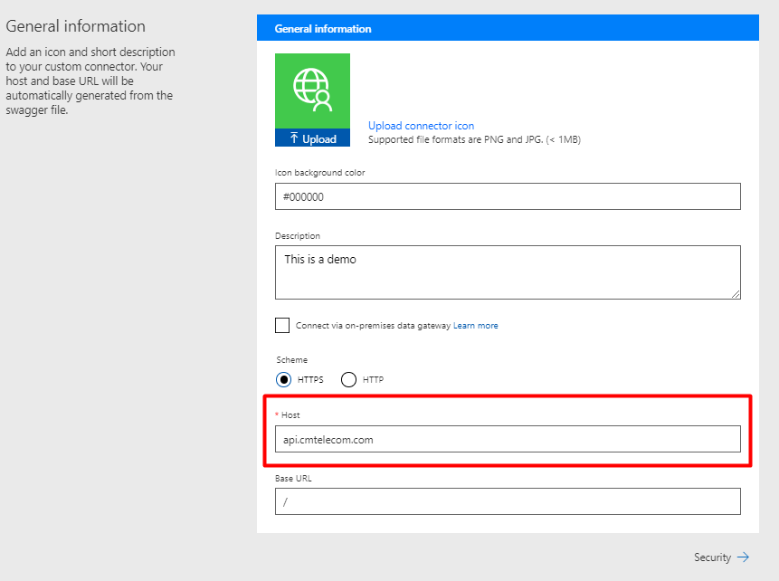8. Je kan de achtergrond kleur van de icon aanpassen naar voorkeur. Voeg een beschrijving toe waardoor gebruikers weten wat je connector precies doet. In ons geval maakt het verbinding met de voice API van CM. Vul de rest van het venster in zoals weergegeven op figuur 9. Vergeet niet als host **api.cmtelecom.com** in te vullen. Klik op ‘Security’om verder te gaan.

Figuur : Venster voor algemene informatie van je connector

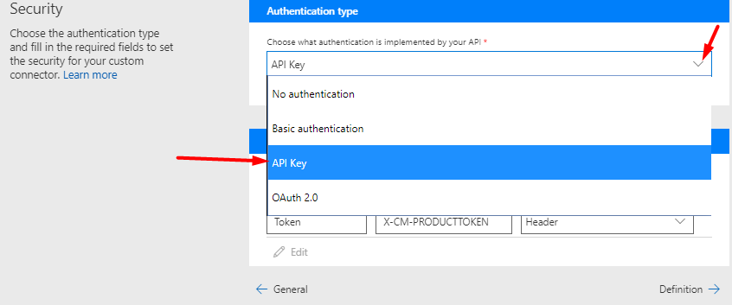

9. Vanaf het eerste keuze menu kies ‘API Key’ zoals in figuur 10.

Figuur : Venster voor security van je connector

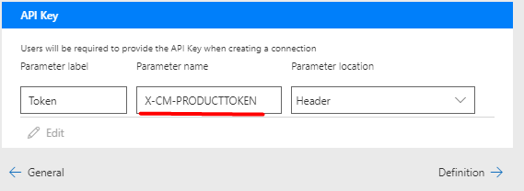

Figuur : Veld voor de API Key

10. Full de lege velden in als in figuur 11. Zorg ervoor dat je in de parameter **X-CM-PRODUCTTOKEN** zet. Als je alles hebt ingevuld klik op ‘Definition’.

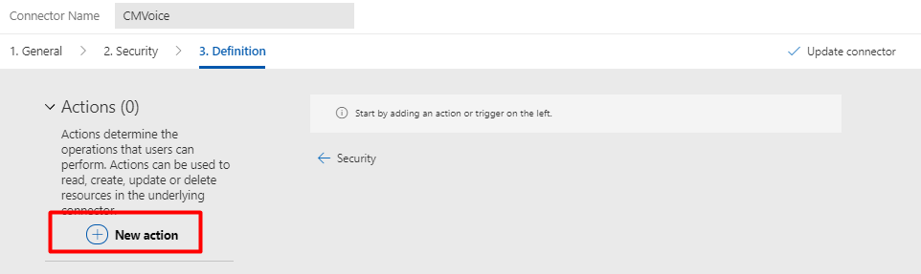11. Om een nieuwe actie toe te voegen klik op het plusje bij ‘New action’ (Figuur 12).

Figuur : Action overzicht

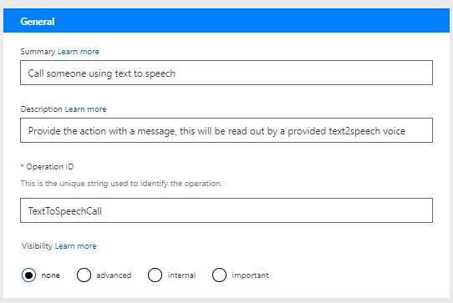12. Na stap 11 krijg je een formulier te zien (Figuur 13). Beschrijf je actie met een samenvatting bij ‘Summary’. Geef de volledige beschrijving bij ‘Description’. Bij ‘Operation ID’ vul je een unieke ID in voor je connector. Laat ‘Visibilty’ op standaard staan. Scroll naar beneden voor de volgende stap.

Figuur : Algemene informatie over Actie

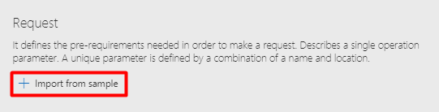

Figuur : Venster voor titel request

13. Onder het venster van Figuur 13 is een link met een titel aanvraag, zoals te zien is op figuur 14. Klik hierop.

14. Aan de rechter kant van het scherm komt een formulier in beeld. Selecteer ‘POST’ en vul de velden as volgt in. Vergeet niet bij ‘Headers’ de input te scheiden met een nieuwe lijn, zoals te zien bij figuur 15. Het programma leest de request namelijk per lijn. Kies een taal naar voorkeur op <https://docs.cmtelecom.com/voice-api/v2.0#prerequisites|text-to-speech> voor dit voorbeeld hebben we Engels gebruikt. Wanneer je daarmee klaar bent klik je op ‘Import’.

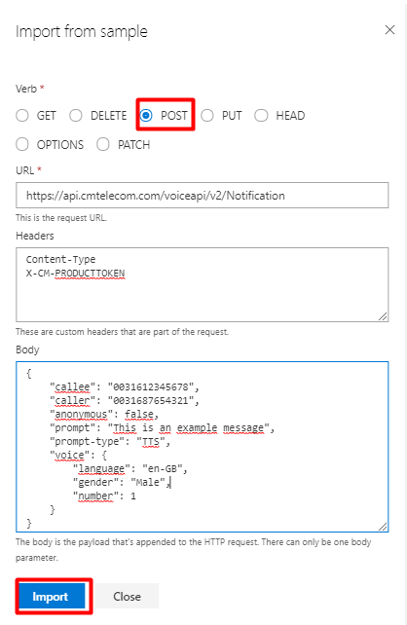**URL:**

https://api.cmtelecom.com/voiceapi/v2/Notification

**Headers:**

Content-Type

X-CM-PRODUCTTOKEN

**Body:**

{

"callee": "0031612345678",

"caller": "0031687654321",

"anonymous": false,

"prompt": "This is an example message",

"prompt-type": "TTS",

"voice": {

"language": "en-GB",

"gender": "Male",

"number": 1

}

}

Figuur : Formulier om je request in te vullen

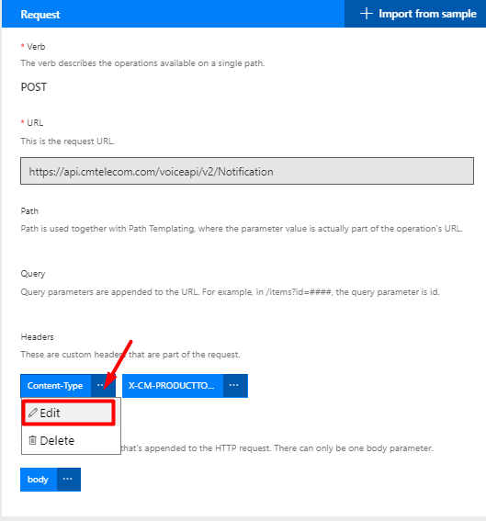

15. Nadat je de request hebt geïmporteerd komt het formulier dat is aangegeven in figuur 16 in beeld. Klik op ‘Content-type’ en dan op ‘Edit’.

Figuur : Content-type bewerken

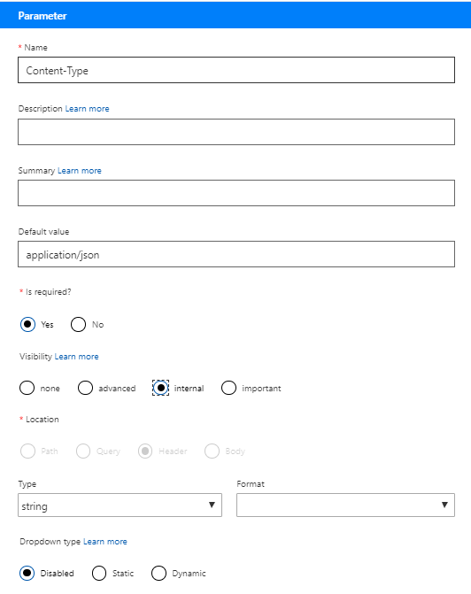16. Nadat je op ‘Edit’ hebt gedrukt zie je een formulier, zoals in figuur 17.Vul die in als volgt laat de rest op standaard staan:

**default data:**

application/json

**required:**

yes

**Visibility:**

Internal

Figuur : Formulier om Content-type te bewerken

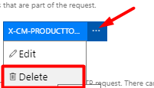

17. Je kan het token verwijderen, omdat we dit al security hebben geconfigureerd.

Figuur : Klik op de drie bolletjes voor meer opties

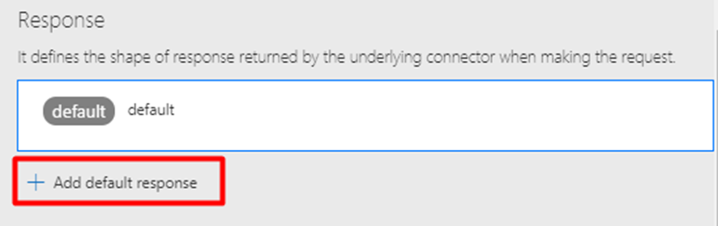

18. Scroll naar beneden en voeg een standaard response toe aan je connector.

Figuur : Veld om een standaard antwoord te maken

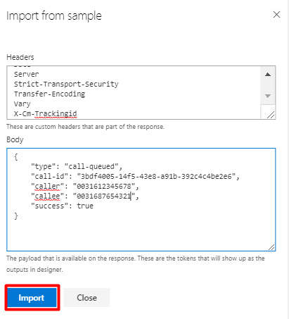19. Vul het formulier in as volgt en click op ‘Import’ wanneer je klaar bent. Hiermee creëren we dynamische waardes. Scheid de input bij ‘Headers’.

Figuur : Maak dynamische waardes aan

**Headers:**

Access-Control-Allow-Credentials

Access-Control-Allow-Origin

Connection

Content-Encoding

Content-Type

Date

Server

Strict-Transport-Security

Transfer-Encoding

Vary

X-Cm-Trackingid

**Body:**

{

"type": "call-queued",

"call-id": "3bdf4005-14f5-43e8-a91b-392c4c4be2e6",

"caller": "0031612345678",

"callee": "0031687654321",

"success": true

}

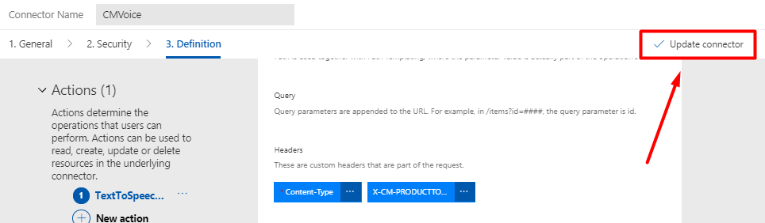20. Wanneer je klaar bent met de ‘Response’ klik je op ‘update connector’.

Figuur : Update je connector als je klaar bent

Je bent nu eigenaar van een volledig werkende voice connector ☺